Bắt đầu Nhập thẻ ATM Nhập mã PIN

Kiểm tra thẻ

Tiếp tục Thông báo lỗi

Kiểm tra mã PIN

Kết thúc

Tiếp tục Thông báo lỗi

Nhập số tiền muốn rút

Kết thúc

Kiểm tra số dư tài khoản

Tiếp tục Thông báo lỗi

Trừ số tiền rút khỏi tài khoản

Kết thúc

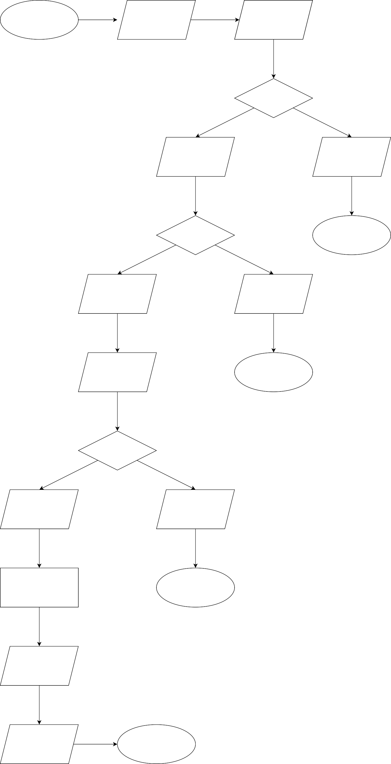

Xuất tiền mặt

In biên lai Kết thúc